JOBSHEET 10 DASAR PEMROGRAMAN
POLITEKNIK NEGERI MALANG
TAHUN 2025-2026

Oleh:
Muhammad Bintang Bagas Prasetya
254107060059



PROGRAM STUDI
D-IV SISTEM INFORMASI BISNIS
JURUSAN TEKNOLOGI INFORMASI
POLITEKNIK NEGERI MALANG
NOVEMBER 2025

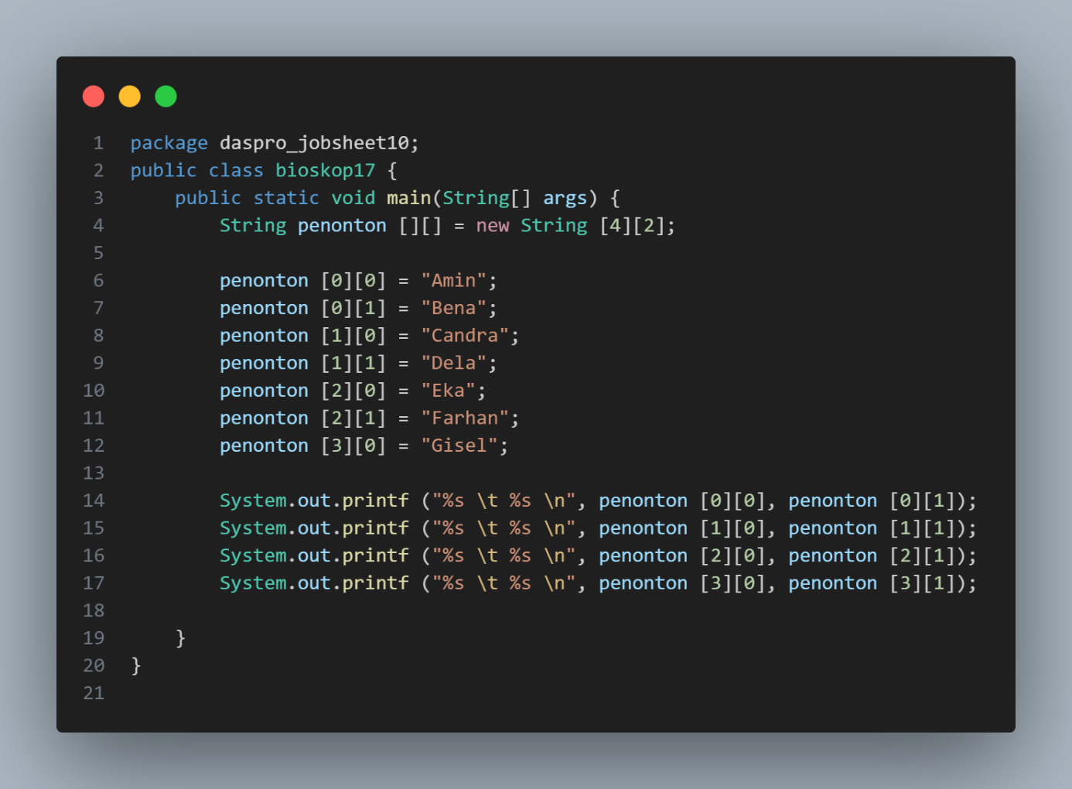

PERCOBAAN 1
Pertanyaan
1. Apakah pengisian elemen array harus dilakukan secara berurutan mulai dari indeks
ke-0? Jelaskan! Tidak perlu harus berurutan mulai dari indeks 0, yang penting masih dalam batas ukuran array
2. Mengapa terdapat null pada daftar nama penonton? Dikarenakan tidak ada value didalam baris 3 kolom 1
3. Lengkapi daftar penonton pada langkah ke-4 sebagai berikut,
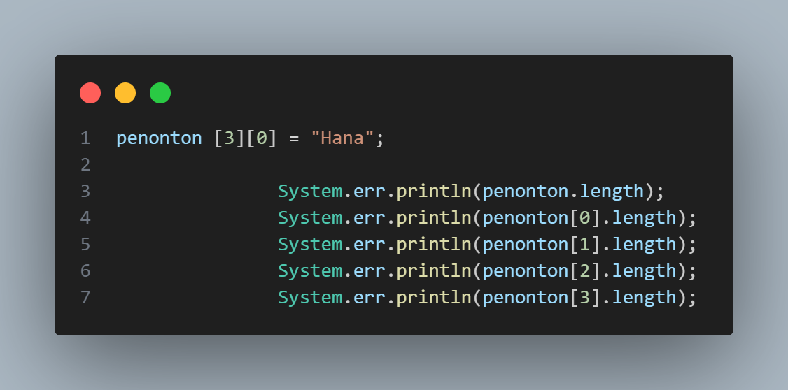
4. Tambahkan kode program sebagai berikut: Jelaskan fungsi dari penonton.length dan penonton[0].length! Apakah penonton[0].length, penonton[1].length, penonton[2].length, dan penonton[3].length memiliki nilai yang sama? Mengapa?
Fungsi penonton.length yaitu untuk mengembalikan jumlah baris array 2 dimensi, yaitu 4, kalau penonton[0].length mengembalikan jumlah kolom pada baris indeks 0, yaitu 2, maka dari itu penonton 1,2,3 memiliki nilai yang sama karena mereka sama sama memiliki jumlah kolom yang sama yaitu 2
5. Modifikasi kode program pada pertanyaan 4 untuk menampilkan panjang setiap baris pada array menggunakan for loop. Compile, run, lalu amati hasilnya.
Panjang baris ke-1 : 2
Panjang baris ke-2 : 2
Panjang baris ke-3 : 2
Panjang baris ke-4 : 2
6. Modifikasi kode program pada pertanyaan 5 untuk menampilkan panjang setiap baris pada array menggunakan foreach loop. Compile, run, lalu amati hasilnya
4
Panjang baris : 2
Panjang baris : 2
Panjang baris : 2
Panjang baris : 2
7. Tambahkan kode program untuk menampilkan nama penonton pada baris ke-3 menggunakan for loop. Compile, run, lalu amati hasilnya.
Penonton pada baris ke-3:
Eka
Farhan
8. Modifikasi kode program pada pertanyaan 7 menjadi perulangan dengan foreach loop. Compile, run, lalu lakukan amati hasilnya.
Penonton pada baris ke-3:
Eka
Farhan

9. Modifikasi kembali kode program pada langkah 11 untuk menampilkan nama penonton untuk setiap baris. Compile dan run program kemudian amati hasilnya.
Penonton pada baris ke-1 : Amin, Bena
Penonton pada baris ke-2 : Candra, Dela
Penonton pada baris ke-3 : Eka, Farhan
Penonton pada baris ke-4 : Gisel, Hana
10. Menurut Anda, apa kekurangan dan kelebihan foreach loop dibandingkan dengan for loop?

for (String[] barisPenonton : penonton) {
System.out.println("Panjang baris : " + barisPenonton.length);
}
Kode tersebut Adalah foreach loop dikarenakan tidak pakai indeks dan langsung mengambil elemen array satu per satu, dikutip dari ChatGPT sebagai media untuk merangkum :
✔ Kelebihan foreach
- Lebih sederhana dan mudah dibaca
Tidak perlu menulis i = 0, i < length, atau i++.
- Mengurangi risiko error indeks
Karena tidak pakai indeks, tidak ada resiko ArrayIndexOutOfBounds.
- Cocok untuk menampilkan atau memproses semua elemen
Misalnya print, sum, count, dll.

❌ Kekurangan foreach
- Tidak bisa mengakses indeks langsung
Misalnya penonton[i][1] → harus pakai for biasa.
- Tidak bisa mengubah elemen berdasarkan indeks tertentu
Foreach hanya membaca nilai, bukan memanipulasinya dengan posisi.
- Tidak cocok jika ingin melompati elemen tertentu
For biasa lebih fleksibel untuk skip, reverse, atau step tertentu.
- Tidak bisa looping mundur
Foreach selalu mulai dari awal sampai akhir, tidak bisa dari belakang.
11. Berapa indeks baris maksimal untuk array penonton? 3
12. Berapa indeks kolom maksimal untuk array penonton? 1
13. Apa fungsi dari String.join()? Menggabungkan satu atau lebih string menjadi satu string Tunggal dengan pembatas yang ditentukan
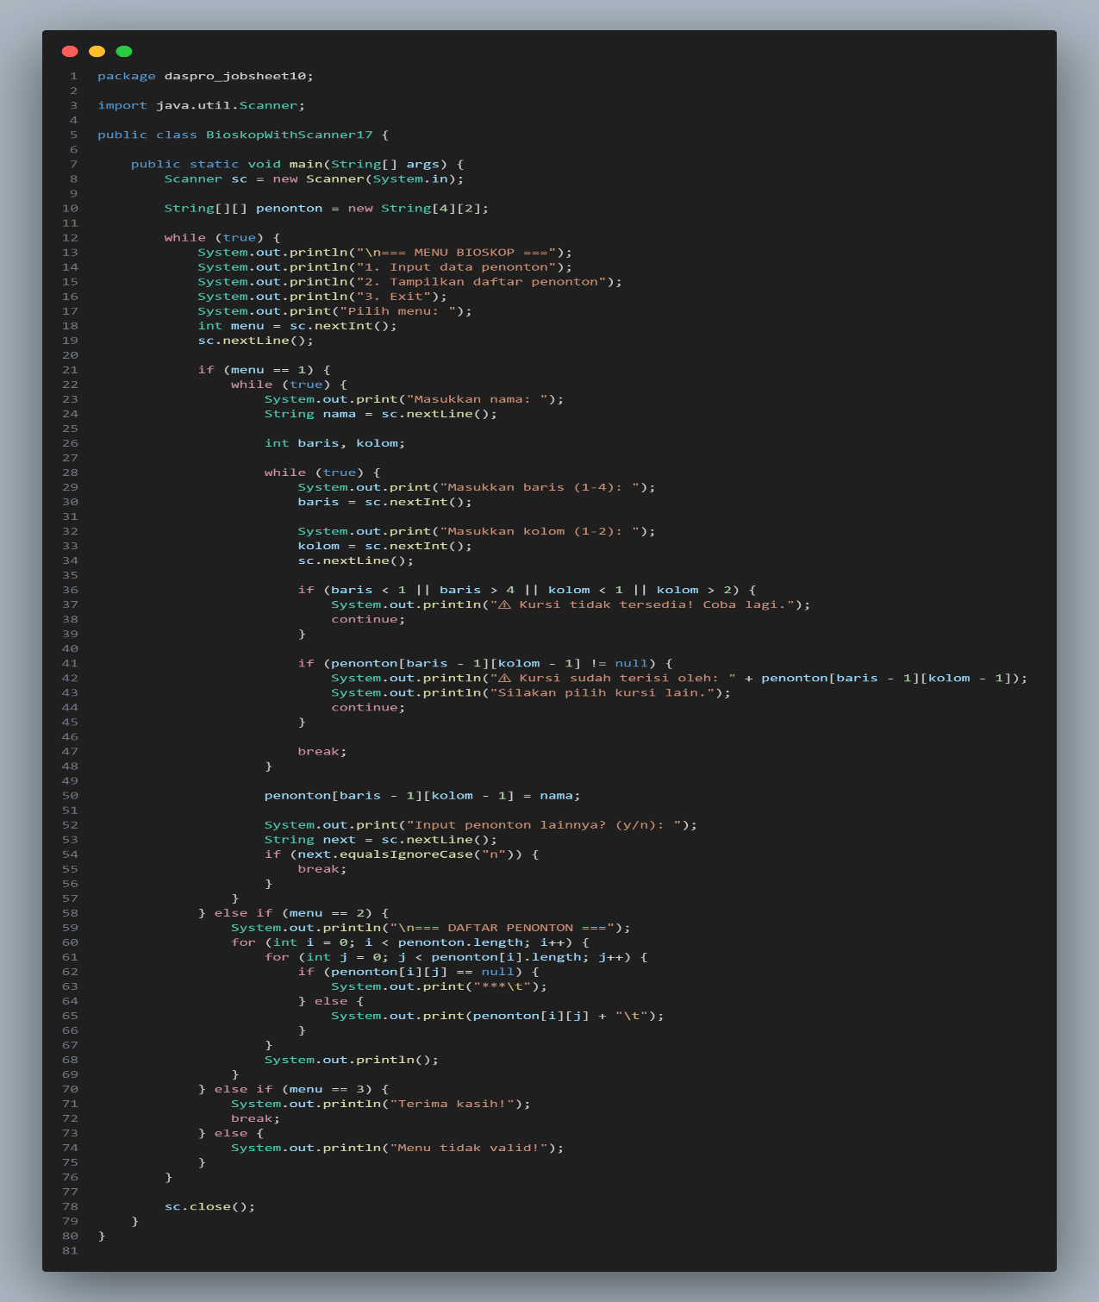
PERCOBAAN 2

Pertanyaan
1. Apakah pengisian elemen array harus dilakukan secara berurutan mulai dari indeks
ke-0? Jelaskan! Tidak perlu harus berurutan mulai dari indeks 0, yang penting masih dalam batas ukuran array

PERCOBAAN 3
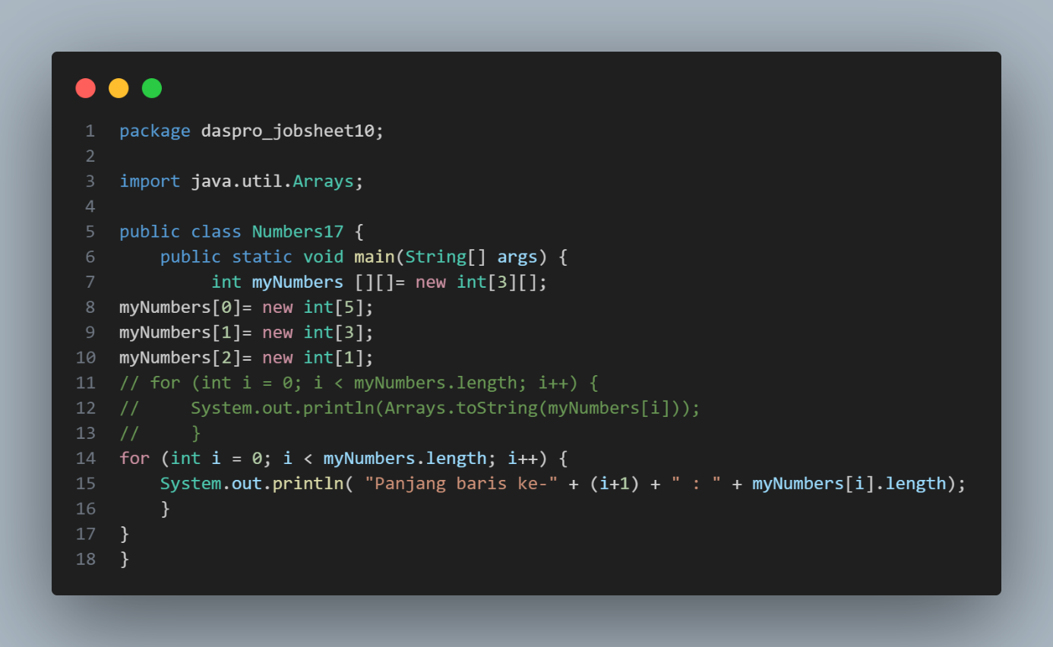
2. Apa fungsi dari Arrays.toString()? Menampilkan isi array dalam format yang mudah dibaca
3. Apa nilai default untuk elemen pada array dengan tipe data int? 0
5. Array myNumbers memiliki length berbeda untuk setiap barisnya. Apakah panjang array dapat dimodifikasi setelah diinstansiasi? Tidak, panjang array tidak dapat diubah setelah array dibuat.
PERCOBAAN 4
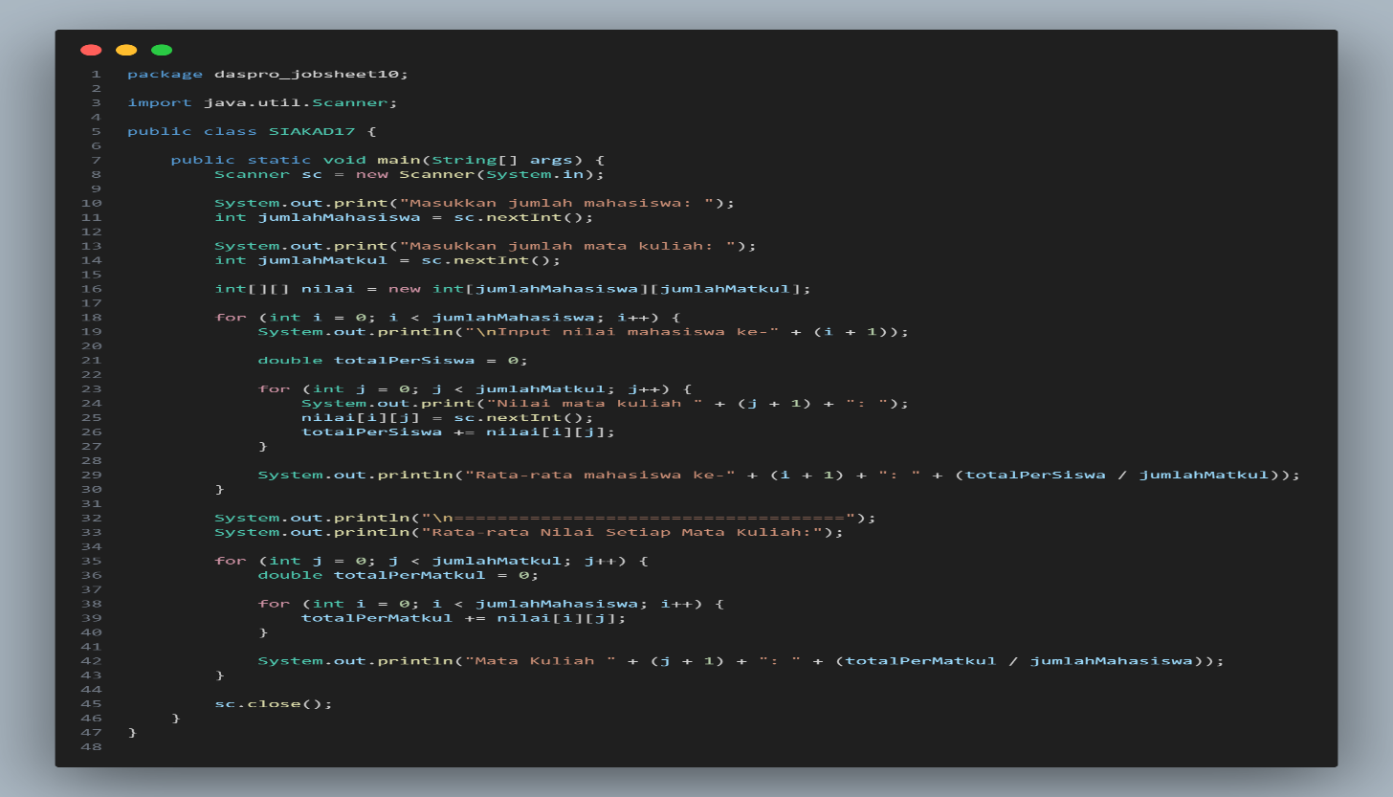
Tugas https://github.com/bntbgs999
